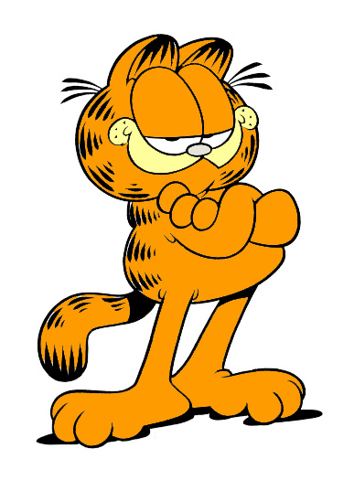
Modalverben: KÖNNEN, DÜRFEN, MÜSSEN

1. Hier .......... man nicht parken.
2. Hier.............. man nicht rauchen.
3. Hier ............. man etwas essen.
4. Hier .............. man nur 60km fahren.
5. Hier .............. man rauchen.
6. Hier ............. man rechts abbiegen.
7. Hier .......... man Rad fahren.
8. Hier ...............man nicht überholen.
9. Hier ............. man geradeaus fahren.
10. Hier ................ man einen Kaffe trinken.

Schreiben Sie Sätze mit den Modalv

dürfen
Mögen

können
sollen
möchten
Ich bin müde.
Ich muss jetzt schlafen gehen.

Stell die Wörter in die richtige Reihenfolge!

- wollen – heute – ich – Kino – ins – gehen
________________________________________

- ihr – dürfen – Fahrrad –- fahren - nicht ?
________________________________________

- können – du – Wochenende – segeln – am
________________________________________

- fliegen – mein – nach – Hamburg – Papa – müssen
_________________________________________

- Kinder – die – möchten – triken – Cola
_________________________________________

- du – in den – gehen – wollen – Freizeitpartk ?
_________________________________________

- dürfen – zelten – nicht – am Strand – ihr
_________________________________________

- Erika – lernen – in – Deutsch – der Schule – müssen
_________________________________________

- können – ich – kommen – nicht - zur Geburtstagsparty
__________________________________________

10. Manuel und Tom – dürfen – fernsehen – abends ?
___________________________________________

11. Mama – müssen – gehen – meine – in den – Supermarkt
____________________________________________

12. du – wollen – trinken – Orangensaft?
____________________________________________

13. ihr – können – Samstag – am – gehen – ins Kino?
____________________________________________

müssen
wollen

